تقديم متصفح الانترنت
اضغط مرتين على ايقونة انترنت اكسبلورر الموجودة على سطح المكتب.
او من قائمة ابدأ / برامج / انترنت اكسبلورر
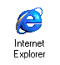

ملخص عن البنية التحتية التي تحتاجها للاتصال بالانترنت:
- خط هاتف.
- مودم.
- جهاز حاسب آلي.
- بعض البرامج : من المتصفح ، البريد الالكتروني.
- حساب من مزود الخدمة ISP
ماهو مزود الخدمة ISP؟
ان مزود الخدمة (ISP) بمثابة البوابة الى الانترنت . اذا اردت الاتصال بالانترنت .يجب ان تشترك من خلال مزود خدمة الانترنت.
ان مزودي الخدمة ISPs لديهم اتصال دائم بالانترنت، ويسمحون لك بالولوج الى حاسباتهم باستخدام المودم ( عبر خط الهاتف ) او عبر خط رقمي خاص عالي السرعة لانجاز اتصالك.
ما الذي يجب ان تبحث عنه في مزود الخدمة:
الأشياء المهمة التي يجب ان تبحث عنها في مزود الخدمة:
- حقيقي.
- القدرة على الاتصال بمزودي الخدمة باي وقت من دون الحصول على اشارة انشغال.
- الاتصال بسرعة (33,600 بايت في الثانية او افضل ).
- المساعدة عن حاجتك اليها.
- نطاق من تصاميم او خطط الولوج التي يمكنك الاختيار منها .
- رقم هاتف محلي للاتصال.

فهم عناوين المواقع URL
- ان عنوان موقع الانترنت يعطى بما يسمى URL.
URL هي اختصار ل Uniform Resource Locator,والتي من الاسم هي نظام موحد ( نفسه في انحاء العالم) لاعطاء الملفات مكان ( مصدر ) على الانترنت. URL تمثل العنوان لكل ملف. كل ملف على الانترنت لابد من يكون لديه عنوان خاص به.
- شكل URL:
البروتوكول Protocol://عنوان الموقع/المسار/اسم الملف
على سبيل المثال
http://www.microsoft.com
وصفحة معينة على هذا الموقع سوف تكون :
http://www.microsoft.com/tutorial/index.htm
تركيبة هذا العنوان هي:
http: البروتوكول
www: الشبكة العنكبوتية
microsoft :اسم الشركة) اسم الحقل)
com: نوع الحقل
Tutorial :المسار
index.htm : اسم الملف
البروتوكول
هناك انواع مختلفة من البروتوكولات على الانترنت مثلا:
- HTTP: الحاسبات على الشبكة العنكبوتية تستخدم بروتوكول نقل المعلومات في الانترنت للتحدث مع بعضها البعض. فهو اللغة التي يتحدث بها متصفح الانترنت لديك لطلب الصفحات والصور من مزود الخدمة. يمكنك انترى ان متصفح الانترنت يستخدم بروتوكول HTTP عندما يظهر في بداية عنوان الموقع مثل http://www.yahoo.com/
- FTP: بروتوكول نقل الملفات , وهو بروتوكون قياسي في الانترنت ، هو ابسط طريقة لنقل الملفات بين الحاسبات والانترنت.
ايضا ، في كثير من الحالات ، الاشخاص الذين يقومون بكتابة وصيانة مواقع web يستخدمون برنامج FTP لارسال البيانات والتي تنتج موقع الانترنت، من القرص الصلب حيث انشئ، الى حاسوب مزود الخدمة.
:انواع الحقل
هناك العديد من انواع الحقل المختلفة . بعضها مدرج بالاسفل
( تمثل مؤسسة تجارية (أو شركة :com
شبكات و مزودي شبكة : net
( منظمة ( عادة غير ربحية :org
كليات او جامعات) مزودي خدمة التعليم) : edu
هيئات حكومية : gov
مؤسسات عسكرية للولايات المتحدة الامريكية : mil
بعض العناويين قد تحوي على رمز للدولة :
مثل http://www.uae.gov.ae
بعض رموز الدول معطية في الأسفل:
دولة الامارات العربية المتحدة : ae
الهند : in
ألمانيا : de
كندا : ca
اليابان : jp
المملكة المتحدة : uk
فرنسا : fr
عرض صفحة ويب معطاة
- افتح برنامج الانترنت اكسبلورر.
- في خانة العنوان في نافذة الانترنت ادخل العنوان التالي (http://www.microsoft.com)
أو العنوان الذي ترغب بتصفحه.
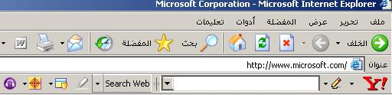
ما هو الارتباط التشعبي؟
طريقة سهلة للتحرك والتنقل في الشبكة العنكبوتية هي عن طريق الارتباط التشعبي، والذي يدعى احيانا بالارتباط او الوصلات . مهما كانت تسميتهم ، هذه الوصلات تزودنا باتصال بين صفحات Web والتي بولوج سهل للغاية للصفحات الاخرى. ان الوصلة او الارتباط يمكن ان يكون نص ، صورة ، او ايقونة والتي تنقل المستخدم من صفحة او موقع الى اخرى. ان لدى الارتباط عنوان لا يمكن رؤيته مثبت فيه.
الارتباط التشعبي يمكنه :
- اخذك الى مكان مختلف في نفس الصفحة
- اخذك الى صفحة مختلفة في نفس الموقع
- اخذك الى صفحة في موقع مختلف
- تسمح لك بتنزيل ملف
- تشغيل برنامج ، فيديو أو صوت
ضع مؤشرك على الارتباط واضغط على الفأرة ، وسوف يتم اخذك الى صفحة الانترنت التي عنوانها مثبت في الارتباط.
اذا اردت ان ترى ان كان لعنصر في الصفحة التي تستعرضها الان تحوي على ارتباط ، حرك مؤشر الفأرة على العنصر. اذا تغير المؤشر الى شكل يد ,يكون العنصر مرتبط.هذه اليد هي رمز يسمح لك بمعرفة اذا كان النص ، او الصورة او التخطيط مرتبط ام لا.
اغلاق صفحة الانترنت
اضغط على ايقونة الاغلاق الموجودة في اعلى يمين صفحة الاتنرنت
أو اضغط على Alt+F4.
الاعتبارات الأمنية
ما هو الموقع المحمي؟
الموقع المحمي هو الموقع الذي يسمح فقط بالدخول المقيد. في كثير من الحالات المواقع مقيدة بكلمة سر. اذا لم تعطي الكلمة الصحيحة عند دخولك الموقع ، لن يسمح لك برؤية محتوى الموقع. العديد من الشركات قد تستخدم مثل هذه القيود للسماح للمعلومات بالانتشار على مساحة واسعة ، ولكن بطريقة محكمة لموظفيها. امثلة اخرى هي المواقع التي تشغل من قبل شركات تجارية والتي تبيع بعض انواع المعلومات مثل حركات سوق الاسهم.
جدار الحماية:
جدار الحماية هو عبارة عن حدود لحفظ القوى المدمرة بعيدا عن خصوصياتك وممتلكاتك. جدار الحماية هو ببساطة برنامج او أداة من المعدات والتي تقوم بتنقية المعلومات القادمة من خلال الاتصال بالانترنت لنظام شبكتك او حاسوبك. اذا علمت هذه الكمية من المعلومات من قبل المنقي ، فلن يسمح لها بالمرور خلالها الى جهازك او شبكتك.
التشفير:
هناك اهتمام كبير حول ما مدى امن الانترنت، خصوصا عندما تقوم بارسال معلومات حساسة خلالها.
هناك الكثير من المعلومات التي لا نرغب بان يطلع عليها الاخرون ، مثل:
• معلومات بطاقة الائتمان
• التفاصيل الشخصية
• معلومات حساسة عن الشركة
• معلومات الأرصدة البنكية
امن المعلومات مزود على اجهزة الحاسب الآلي والانترنت بطرق مختلفة. ولكن النماذج الشائعة تعتمد على التشفير، ان عملية تشفير المعلومات بطريقة يكون فيها الشخص ( او الكمبيوتر ) الذي يملك المفتاح يستطيع فك الشيفرة.
هناك العديد من وسائل التشفير، متوفرة كبرامج او معدات . ان برنامج التشفير الشهير يعرف ب PGP.
ان برامج التشفير الحديثة اصبحت اكثر امنا الآن حيث ان العديد من الحكومات تصر على ان يقوم مصنعي البرامج ببناء " باب خلفي" في البرامج والتي تسمح للحكومات / الشرطة / وكالات الاستخبارات بقراءة الرسائل بسهولة.
وهذا حتى لا يتمكن المجرمين الذين يستخدمون الانترنت من الوصول الى الشيفرات غير قابلة للكسر.
هناك مستويات مختلفة من الشيفرات ، والتي توصف غالبا بعدد البت في الشيفرة . فالنظام الذي يحوي على 128 بت كشيفرة ، سيكون اكثر امنا من نظام يستخدم 32 بت كشيفرة.
الشهادات الرقمية:
الشهادات الرقمية هي ملفات الكترونية والتي تلعب نفس دور جواز السفر الالكتروني.
الشهادات الرقمية هي " بطاقات ائتمان " رقمية والتي تؤسس اوراق اعتمادك عندما تقوم بالاعمال او اي عمليات باستخدام الويب. انها تصدر من منظمة سلطة الشهادات (CA). وهي تحوي على اسمك، رقم متسلسل، تاريخ انتهاء صلاحية، ونسخة عن مفتاح العمومي الخاص بحامل الشهادة ( تستخدم لتشفير الرسائل والتوقيعات الرقمية )، والتوقيع الرقمي للسلطة المصدرة للشهادة، حتى يتأكد المستقبل ان الشهادة حقيقية.
- خطورة الابحار!
الفيروسات: الابحار في الانترنت يمكن ان يزودك بمصادر معلومات هائلة. ولكن بالرغم من ذلك هناك خطورة ! اذا قمت بنزيل اي شيء من الويب ( حتى لو كان ملف مستند ) ، هناك احتمال ان يكون العنصر الذي انزلتة مصابا بفيروس. لتعطي نفسك بعض الحماية من هجوم الفيروسات، يجب ان يكون لديك كاشف فيروس محمل على جهازك ( مثل Norton Anti-Virus).بهذه الطريقة اذا كان العنصر الذي تنزله من الانترنت مصابا بفيروس سوف يقوم برنامج كاشف الفيروس بتحديده على الفور.
النقطة المهمة الاخرى هي تذكر ان تحدث كاشف الفيروس لديك بطريقة منتظمة .
كن حذرا عندما تعطي تفاصيل بطاقة ائتمانك عبر الانترنت!
• Spam: كن حذرا عند ادخال عنوان بريدك الالكتروني في نماذج على مواقع الانترنت والتي لا تعرفها. قد تحصل لاحقا على رسائل لم تطلبها ( تعرف باسم spam)من موقع الانترنت وحتى اسوأ ، قد يمرر بريدك الى شركات تبيع قائمة من عناوين البريد الالكتروني للمعلنين ، بعدها سوف تستقبل العديد من ايميلات spam بشكل يومي!
• الاحتيال: لا تقم ابدا باعطاء تفاصيل بطاقتك الى اي احد او اي شركة الا اذا كنت تعلم انك تتعامل مع مؤسسة حسنة السمعة . قد تجد ان الأشياء التي اشتريتها لن تسلم ابدا، او اسوأ قد تستخدم تفاصيل بطاقتك الائتمانية في عمليات شراء اخرى .
الصفحة الرئيسية لموقع الويب والصفحة الرئيسية للمتصفح
• معظم مواقع الانترنت لديها صفحة بداية تعرف بالصفحة الرئيسية. غالبا عندما تبحر الى احد المواقع ، باستخدام محرك بحث ،فانك تذهب الى صفحة ليست بالصفحة الرئيسية. اذا رأيت زر او نص على الموقع يعرض كلمة البداية ، فان الضغط عليها سوف ينقلك الى صفحة البداية .
• ان الامر محير لان Microsoft يعرف " صفحة البداية " للمتصفح لديك ( انترنت اكسبلورر ) على انها الصفحة التي تعرض تلقائية عندما تبدأ برنامج المتصفح.
ضبط صفحة بداية المتصفح
- اضغط على قائمة ادوات واختر امر خيارات انترنت.
- اضغط على لوح عام في مربع حوار خيارات الانترنت.

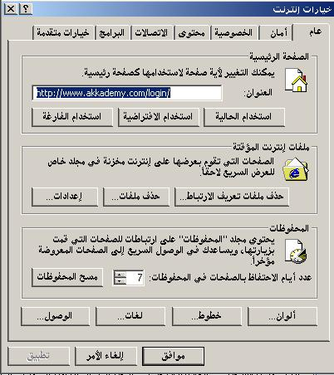
- اذا رغبت باستخدام الصفحة الحالية كصفحة بداية ، اضغط على زر استخدام الحالية
إذا رغبت في تكون . www.microsoft.com هي صفحة البداية استخدم الافتراضية.
اذا رغبت ببدأ البرنامج بصفحة فارغة ، اضغط الفارغة
غبت باستخدام صفحة بداية اخرى ، ادخل العنوان الكامل في مربع العنوان.
اضغط موافق لاغلاق مربع الحوار
المساعدة في الانترنت اكسبلورر
- اضغط على قائمة المساعدة المنسدلة ثم اضغط على محتوى او فهرس، سوف يفتح فهرس المساعدة حيث يمكنك البحث عبر العناوين لايجاد المساعدة التي تريدها.

- او يمكنك اختيار المساعدة المتوفرة عبر الشبكة ، سوف يتم ايصالك بموقع Microsoft حيث يمكنك الحصول على معلومات تتعلق بعناوين مثل الابحار في الانترنت.


عرض المصدر
- يمكنك رؤية المصدر HTML المسؤول عن عرض صفحة الويب.
- لرؤية المصدر HTML. اضغط على قائمة عرض المنسدلة واختر مصدر.
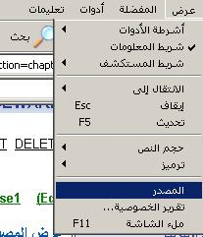
عرض الشاشة كاملة
- لعرض الصفحة على الشاشة كاملة واخفاء شريط الأدوات ، افتح قائمة العرض واختر شاشة كاملة . او اضغط زر F11.
- اضغط على F11 لاعادة العرض لما كان عليه اولا.

تعديل عرض شريط الأدوات
- اضغط باليمين على شريط الأدوات الحالي ، هذا سوف يعرض لك قائمة شريط الأدوات ، والتي يمكنك اختيار او الغاء اختيار اشرطة الأدوات.
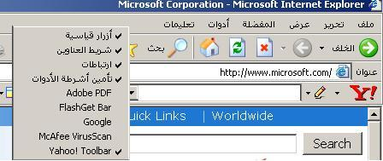
يمكنك تغيير عرض شريط الادوات عن طريق الضغط على تخصيص...
لتغيير عرض النص بجانب ايقونات شريط الأدوات ، اختر من خيارات نص:
- اظهار مربع النص
- النص على اليمين
- لا مربع نص
لاظهار الايقونات اكبر او اصغر اختر الاختيار المناسب من خيارات الايقونات.

اظهار او اخفاء الصور في صفحة الويب
تلقائيا Microsoft Internet Explorer سوف تعرض الصور الموجودة في الصفحة اوتوماتكيا.
قد تريد اطفاء هذه الخاصية لاسراع عملية تحميل صفحات الويب ,
- اضغط على قائمة شريط ادوات واختر امر خيارات انترنت.
– سيظهر مربع حوار.
- اختر لوح متقدم وانتقل الى اسفل حتى ترى الخيار المطلوب معروض.

- تحت قطاع ,تأكد من عدم اختيار مربع اظهار الصور ومن ثم اغلق مربع الحوار بالضغط على
- تعدد الوسائط .
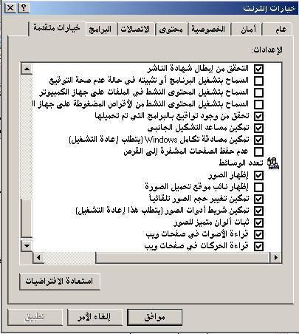


طباعة او عدم طباعة لون الخلفية او الصور
من هذا القطاع يمكنك اختيار اذا ما اردت او لم ترد طباعة الخلفية عند طباعة الصفحة عن طريق اختيار او الغاء اختيار المربع بجانب (طباعة الوان الخلفية والصور) تحت قطاع الطباعة.
الولوج الى عنوان ويب
- اذا كان لديك عنوان موقع ويب مثل http://www.microsoft.com يمكنك ببساطة ادخاله الى شريط العنوان في اعلى صفحة برنامج الانترنت ، وعند الضغط على Enter سوف يتم عرض الموقع المطلوب.
- ان شريط الأدوات الرئيسي يجب ان يضم الايقونات التالية، لكل منها وظيفة ومهمة مختلفة عن الاخرى:
زر الرجوع للخلف: هذا الزر سوف يأخذك للمستند او الصفحة السابقة التي كنت تستعرضها. بالضغط عليها سوف يتم الرجوع بك مستند واحد. اذا كنت قد استعرض صفحات عديدة ، بالضغط عليها عدة مرات سوف يستمر الرجوع بك صفحة واحدة في كل مرة.
في بعض المواقع السيئة التصميم ، قد تكون هذه هي الطريقة الوحيدة للهروب من الصفحة التي تستعرضها الان.
زر التقدم للأمام: هذا الزر سوف يأخذك للأمام اذا كنت سابقا قد استعرضت عدة صفحات . ثم رجعت الى الصفحة التي استعرضتها حديثا . ( اذا لم ترجع ابدا ، لن يعمل زر التقدم للأمام ) بالضغط عليها عدة مرات سوف يتم التقدم بك باستمرار لامام صفحة واحدة في كل مرة . يمكنك التقدم للأمام حتى تصل الى اخر صفحة قد استعرضتها ، حيث سيكون زر التقدم غير فعال.
زر الايقاف: زر الايقاف يقوم بايقاف اي تشغيل حديث من قبل الانترنت اكسبلورر. سوف يوقف تحميل اي نوع من الملفات. يمكن ايضا استخدامها لايقاف الحركات من الاستمرار متى تم تحميل الصفحة . اذا ضغطت عليها قبل انهاء التحميل ، سوف يتم عرض الصفحة بالأشياء التي تم الانتهاء من تحميلها قبل الضغط على الايقاف . اذا كان المستند قد حمل بالكامل وليس هناك من حركات ، او ملفات اخرى مازالت تحمل ، لن يكون هناك اي تأثير لزر الايقاف حينها.
زر التحديث: هذا الزر سوف يعيد تحميل الصفحة الحالية التي تستعرضها . انها مفيدة اذا كانت الصفحة تحدث بسرعة او كثيرا ، بحيث يمكنك رؤية التغييرات متى كانت متوفرة . اذا كنت تحمل ملف وتم قطع النقل ، يمكنك اعادة تحميل المستند كاملا مرة اخرى عبر الضغط مرة اخرى على زر التحديث.

لتفعيل وصلة انترنت
• عند تحريكك للمؤشر على صفحة الويب التي تستعرضها امامك من خلال المتصفح لديك ، سوف تلاحظ بأن شكل المؤشر قد تغير لشكل يد( تأشر لأعلى) . المؤشر يتغير ليأشر بأن هناك وصلة . بعد الارتباطات ( الوصلات ) تكون نص ، بينما البعض الاخر يكون مخفي في صورة. في المواقع المصممة جيدا ، سوف ترى شرح يظهر عن ترك الفأرة على احد الصور التي تحوي ارتباط.
• اضغط على الارتباط والصفحة التي تستعرضها سوف تستبدل بالصفحة التي ضغط على ارتباطها.
ملاحظة: في بعض الحالات ( اعتمادا على كيفية كتابة مصمم الموقع للموقع) ، عند ضغطك على الارتباط ، ستبدأ صفحة جديدة ، وسيتم عرض الصفحة في النافذة الثانية ، عند اغلاقك للنافذة الثانية سوف ترى الصفحة الاصلية معروضة.
لاجبار عرض صفحة ويب في نافذة جديدة.
• اضغط باليمين على الارتباط ومن القائمة المعروضة ، اضغط على امر نافذة جديدة.
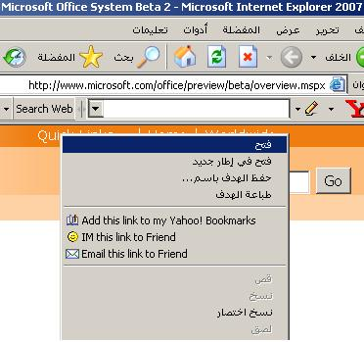
مساعدة: طريقة اخرى لعمل هذا هي الضغط على مفتاح Shift بينما تضغط على الارتباط. قد لا تعمل هذه دائما ، ولكنها تعتمد على اي اصدار من الانترنت تستخدم.

حفظ معلومات من صفحة ويب
- قم بزيارة اي موقع ترغب به وقم بتنزيل صورة او ملف:
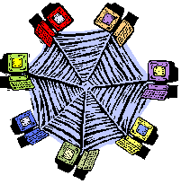
جمع بيانات
نسخ نص:
لنسخ نص من صفحة ويب، اختر النص الذي ترغب بنسخه والصقه في مستند معالجة النصوص او بأي برنامج مماثل.
نسخ صورة:
لنسخ صورة من صفحة ويب، اضغط باليمين على الصورة التي ترغب بها ، واختر امر نسخ من القائمة ، والصقها في مستند وورد او اي برنامج مشابه.
نسخ موقع ويب:
اذا كنت تستخدم متصفح الانترنت الخاص ب Microsoft,اضغط باليمين على ارتباط عنوان الويب ثم اختر امر نسخ. يمكنك من ثم لصقها الى اي مستند.
حفظ صورة:
لحفظ صورة من صفحة ويب، اضغط باليمين على الصورة واختر امر حفظ صورة باسم ... سوف يظهر مربع حوار حفظ باسم، اختر الموقع الذي تريد ان تحفظ الصورة فيه ، اكتب اسم الصورة ، ثم اضغط حفظ.
لتنزيل ملفات:
الطريقة التي يمكنك الاعتماد عليها في تنزيل الملفات هي ، الضغط باليمين على الارتباط في صفحة الويب . سوف يفتح مربع الحوار الخاص بالتنزيل.
اذا كنت تستخدم متصفح انترنت اكسبلورر الخاص ب Microsoft, اختر حفظ باسم من مربع الحوار الظاهر لحفظ الملف في المكان الذي اخترته.
حفظ صفحة ويب
لحفظ صفحة ويب بالكامل على جهازك لتستعرضها لاحقا.
- من قائمة ملف المنسدلة اختر امر حفظ باسم...,
- اضغط على السهم لاسفل الذي بجانب النوع في مربع الحوار ، اختر التنسيق الذي ترغب به .
- اختر المجلد الذي ترغب في حفظ صفحة الويب فيها,
- ادخل اسم للصفحة التي تقوم بحفظها
- اضغط زر حفظ.
استخدام محركات البحث
ان البرنامج الذي يقوم بعملية البحث عن مستندات عن طريق كلمة معينة وثم يظهر قائمة بالمستندات التي تضم الكلمة موضوع البحث. بالرغم من ان محرك البحث هو فعلا عبارة عن برنامج ، فان المصطلح يستخدم لوصف انظمة مثل Alta Vista و Exciteوالتي تسمح للمستخدمين بالبحث عن مستندات عبر الويب.

بعض امثلة محركات البحث
- Google
http://www.google.com
- Alta Vista
http://www.altavista.com
- Excite
http://www.excite.com
- G.O.D. a UK Search Engine
http://www.god.co.uk
- HotBot
http://www.hotbot.com
- Go / Infoseek
http://www.go.com
- Lycos
http://www.lycos.com
- Yell -UK Yellow Pages
http://www.yell.co.uk

تعريف احتياجات البحث
- استخدم كلمة او جزء يعود على ما تبحث عنه.
- استخدم كلمة مفتاحية في البحث: عادة يجب ان تستخدم كلمتين ( او اكثر ) او عبارة قصيرة بدلا من كلمة واحدة عند استخدامك لمحرك البحث.
- استخدم ادوات التشغيل في بحثك:
- اذا كنت تبحث باستخدام كلمتين مثل تدريب حاسوبي فان محرك البحث سوف يقوم بالذهاب , الى كل الصفحات التي تحتوي على كلمة "حاسوبي" و"تدريب" و :"تدريب حاسوبي".
في بعض الأحيان يكون من الأفضل ان يحتوي بحثك على علامات التنصيص (") . الكلمات التي تظهر بين علامتي التنصيص ("مثل هذه") سوف تظهر معا في كل النتائج تماما كما ادخلتها. ان هذه العملية مفيدة عندما تبحث عن مقوله شائعة او اسم معين.
" + " بحث
للتغلب على مثل هذه المشكلة معظم محركات البحث تسمح لك بادخال رمز + بين الكلمات ، هذا يعني انك تريد ايجاد فقط الصفحات التي تحوي على كل كلماتك. ان علامة التشغيل المنطقية "و" يمكن ان تستخدم لنفس النتيجة.
- " - " بحث
في بعض الاحيان ما تبحث عنه يكون لديه اكثر من معنى . يمكنك ان تحذف كلمة من البحث باستخدام اشارة الطرح ("-") مبائرة قبل المصطلح الذي تريد تفاديه .(تأكد من ادراج مسافة (.قبل اشارة الطرح
البحث باستخدام أو
لاستدعاء صفحات تضم اما الكلمةA او الكلمةB, او كليهما,استخدم أو بينهما.
مثلا ، للبحث عن اجازة اما في لندن او باريس ، ما عليك الا كتابة : اجازة في لندن أو باريس.


الطباعة
عرض طباعة
- معظم متصفحي الويب ليس لديهم معاينة ، اي ببساطة يمكنك النظر الى الموقع ومن ثم تقرر اذا ما كنت تريد طباعتها ام لا. يمكنك رؤية هذه الخاصية تحت قائمة ملف / عرض طباعة
اعداد صفحة
- باستخدام مايكروسوفت انترنت اكسبلورر, اضغط على قائمة ملف ومن ثم اختر اعداد صفحة لعرض مربع حوار اعداد صفحة.
بامكانك عندها ان :
- تعديل حجم الورق,
- اضافة نص الى رأس وتذييل الصفحة,
- تغيير اتجاه الصفحة
- ضبط حجم الهوامش
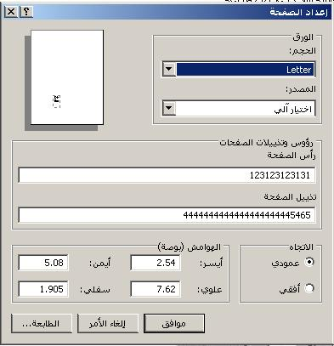

الطباعة
- بالضغط على ايقونة الطباعة الموجودة على شريط الأدوات.
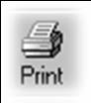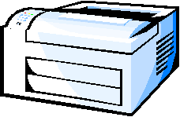

- يمكنك ايضا الضغط على خيارات الطباعة المتقدمة والتي عادة توجد في ملف تحت طباعة ...
من نطاق الطباعة :
اختر امر خيارات ، لطباعة النص المختار في الصفحة.
في قسم الصفحات ، حدد الصفحات التي تريد طباعتها .
في خانة عدد النسخ ، حدد عدد النسخ التي تريد طباعتها.
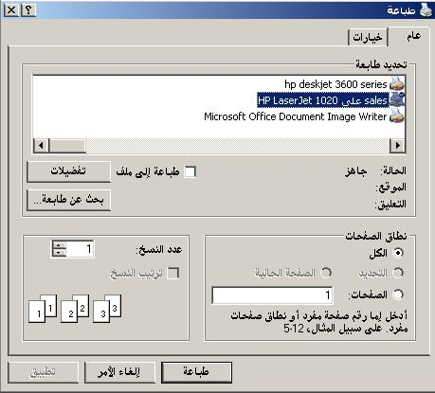

لطباعة اطار مختار ضمن اطار الموقع
• العديد من المواقع تستخدم ما يعرف بالاطار. هذه تستخدم عادة عندما يرغب مصمم الموقع بعرض قائمة من الاختيارات، مثلا الجزء الأيسر من الشاشة. ان ازرار هذه القائمة تبقى على الشاشة عندما تقوم انت بالتحرك في الموقع ، فقط البيانات على الجزء اليمين تتغير . الطباعة من موقع مثل هذا يمكن ان يمثل مشكلة.
• افتح مربع حوار الطباعة ، واختر لوح خيارات . سوف ترى انه بامكانك طباعة الإطارات كما تظهر على الشاشة ، فقد الاطار المختار او كل الإيطارات بمفردها. سوف تحصل على خيارات مختلفة كون المواقع تستخدم ايطارات مختلفة.
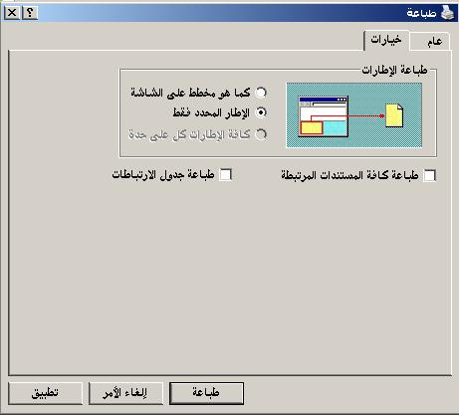
فتح صفحة ويب من المحفوظات
ان لوح المحفوظات يعرض الارتباطات لصفحات تم استعراضها سابقا. يمكنك فرز صفحات الويب في المحفوظات بطرق مختلفة. يمكنك ايضا البحث في المحفوظات لتجد الموقع المحدد الذي تريده.
لعرض او الغاء لوح المحفوظات، من قائمة عرض اشر على لوح اكسبلورر، ومن ثم اضغط على محفوظات . أو من شريط الأدوات ، اضغط محفوظات.
او فقط استخدم زر المحفوظات الموجود على شريط ادوات انترنت اكسبلورر 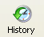 :
سوف يظهر لوح جديد على يسار النافذة تحتوي الارتباطات التي قمت بزيارتها في وقت سابق.
اختر العنوان الذي ترغب به
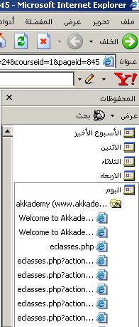

لضبط عدد الايام التي حفظ الارتباطات في الحافظة
1. في انترنت اكسبلورر، اضغط على خيارات انترنت من قائمة ادوات.
2.على لوح عام ، وفي ما هو عدد الايام التي تريد ابقاء الوصلة في الحافظة ، ادخل عدد الايام الذي تريده.
3. ثم اضغط موافق
لمسح مجلد الحافظة استخدم الطريقة المثلى:
1. في انترنت اكسبلورر ، اضغط على خيارات انترنت من قائمة ادوات.
2.على لوح عام ، اضغط مسح حافظة.
3.اضغط موافق، ثم اضغط موافق.

ملفات الانترنت المؤقتة و ملفات الكوكيز Cookies
cookie ملفات تعريف الارتباط
عندما تقوم باستعراض صفحات ويب ، هناك ملفات صغيرة تنزل على جهازك وهي تحوي على معلومات ويمكن ان تسترجع عن طريق صفحات اخرى في الموقع. هذه الملفات تسمح لموقع الويب بتخزين معلومات على جهاز المستخدم واسترجاعها لاحقا. عندما يستقبل مزود الخدمة طلب من متصفح لديه هذه الملفات ، فان مزود الخدمة يستخدم هذه المعلومات المخزنة في هذه الملفات .
مثلا ، يمكن لموقع ويب ان يعطي رقم لكل زائر وحفظ هذا الرقم على جهاز كل مستخدم باستخدام ملفات كوكيز( cookie file).
ما هي الملفات الانترنت المؤقتة ؟
• كل مرة تستعرض فيها موقع ويب باستخدام المتصفح ، تحفظ نسخة من معلومات ( نصوص وصور) على القرص الصلب . السبب في ذلك ، ان المرة المقبلة التي تريد فيها زيارة نفس الموقع ، المعلومات سوف تحمل بسرعة من النسخة الموجودة على القرص الصلب ، بدلا من تحميلها ببطء من موقع الانترنت الفعلي.
• بما ان الصور تخزن في ذاكرة الحاسوب، اذا زرت موقع يحتوي على العديد من الصفحات ، وشعار الشركة موجود في صفحات الموقع، فان تلك الصفحات سوف تحمل اسرع بما ان الشعار سيحمل من ذاكرة الحاسوب، وليس من خلال الانترنت.
ان نظام الويندوز التشغيلي يخزن كل المواد في مجلد يدعى ملفات الانترنت المؤقتة . قد تفاجأ عن ادراكك كم من الحجم تأخذ هذه الملفات في قرصك . قد ترغب في حذف هذه الملفات ، اذا لم يتبقى لديك مساحة كافية على القرص.
لحذف الملفات الانترنت المؤقتة:
1.في انترنت اكسبلورر ، اضغط على خيارات انترنت من قائمة ادوات.
2.على لوح عام ، اضغط على حذف ملفات قد ترغب في اختيار حذف كل محتوى الملفات الموجودة على الحاسوب، ثم اضغط Ok.
3.اضغط على حذف ملفات تعريف الارتباط ومن ثم اضغط على Ok لالغاء cookies والتي قامت المواقع بوضعها على حاسوبك.
صفحات الويب المفضلة
ما هي المفضلة؟
يمكنك استخدام متصفحك لانشاء مفضلة من صفحات الويب الشيقة التي وجدتها.هذا مشابه لمفهوم وضع المفضلة في كتاب حقيقي.الفائدة الكبرى هي انه يمكنك وضع الكثير من المواقع الشيقة في المفضلة والتي سوف تزورها بسهولة في المستقبل. يمكنك ايضا وضع المواقع المشابهة في مجموعات.
فتح صفحة من الحافظة
- اضغط على قائمة المفضلة .
–هذا سوف يعرض قائمة منسدلة ، والتي منها يجب عليك اختيار امر اضافة الى مفضلة.
- اختر احد الصفحات من القائمة المعروضة: والارتباط سوف ينسخ الى شريط العنوان. والصفحة المعنية سوف تعرض.
يمكنك ايضا الضغط على ايقونة المفضلة ، وهذا سوف يعرض نافذة على يسار النافذة المفتوحة امامك. اختر ارتباط المفضلة لفتح الصفحة المعنية
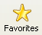
.



اضافة صفحات الى المفضلة
اضغط على قائمة المفضلة ومن ثم اختر امر اضافة الى مفضلة، والتي سوف تعرض مربع حوار اضافة الى مفضلة.
ادخل الاسم الصفحة الذي تريده ، ثم اضغط OK.
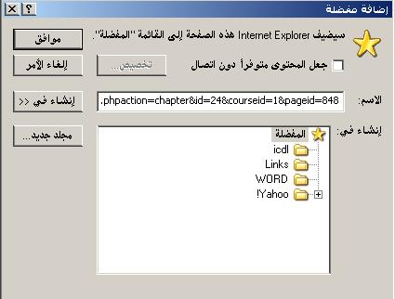
لاضافة صفحة ويب الى مجلد مفضل معين:
• اضغط على قائمة المفضلة ، واختر امر اضافة الى مفضلة. وهذا سوف يعرض مربع الحوار الخاص بذلك.
• اضغط على زر انشاء.
• اختر من القائمة المجلد الذي ترغب في اضافة الصفحة اليه.
• ثم اضغط علىOk.

تنظيم المفضلة
اختر قائمة المفضلة ، ثم اخترتنظيم المفضلة.
سوف يظهر مربع حوار تنظيم المفضلة.
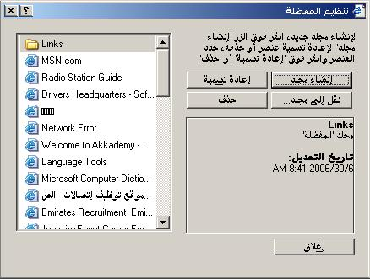

من هذا المربع يمكنك اضافة وحذف مجلدات ، وعمل اشياء اخرى لترتيب المفضلة:
- زر انشاء مجلد يسمح لك بانشاء مجلد لحفظ الصفحات المفضلة لديك في داخلها
- زر نقل يسمح لك بنقل الصفحات المفضلة الى مجلدات اخرى.
- زر اعادة تسمية يسمح لك بتغيير اسم المفضلة التي اخترتها.
-زر حذف لحذف المفضلة التي اخترتها.
اجزاء عنوان البريد الالكتروني
• خذ نموذج عنوان بريد الكتروني:
jane@hotmail.com
- الجزء الاول من العنوان “jane”, هو اسم المستخدم ويمثل الشخص صاحب العنوان
- رمز “@” يمثل نهاية اسم المستخدم.
الرمز “@” يتبع ب حقل او اكثر ، مفصولين ب فترات. في المثال السابق كانت احد الحقول هي “hotmail” ان هذه الحقول تسجل من قبل مؤسسات او اشخاص لاعطاء نفسهم طابع او شخصية انترنت.
في اخر العنوان حقل المستوى الاعلى. في مثالنا بالاعلى فان حقل المستوى الأعلى هو “.com”,ويمثل شركة دولية.هناك العديد من الحقول مثل “.net”, “.org”, “.biz” و“.info” صممت لتعدك في التعرف على انواع المؤسسات المختلفة.

مميزات استخدام الايميل
• السرعة العالية: واحدة من المميزات الرائعة للبريد الالكتروني هي امكانية ارسالك لرسائل وملفات الى أي شخص حول العالم .
• التكلفة القليلة: ان تكلفة ارسال معلومات عبر البريد الالكتروني هي مجرد كسور عن المقارنة باستخدامك البريد التقليدي، خاصة عن ارسالك رسائل الى دول مختلفة
• قابل للحمل في اي مكان في العالم: متى انشأت حساب بريد الكتروني ، سوف يكون بامكانك الولوج الى بريدك من اي مكان تجد فيه اتصال بالانترنت.ان معظم الفنادق الآن لديها اتصال بالانترنت من اجل زبائنها!
• التوقيت السهل: اذا كنت تعيش في اوروبا وقمت بالاتصال باحدهم في غرب الولايات المتحدة في الساعة 9 صباحا بالتوقيت المحلي، سوف لن تجد اجابة (لأن المكتب في الولايات المتحدة سيكون فارغ) ، او لانك قد تيقظهم في منتصف الليل. الشيء الرائع في ارسال الرسائل الالكترونية انه يمكنك ارسالها باي وقت تريده والمستقبل سيقرأها عندما يريد.
ماهو Netiquette؟
• هناك بعض القواعد البسيطة لارسال الرسائل الالكترونية:
استخدم عنوان قصير ودقيق: اذا كان المكتب منشغل، قد يستقبل الشخص العديد من الإيميلات يوميا. بدلا من فتح الايميلات كلها سوف يكون عنوان تلك الايميلات هو ما يعبر عن محتوى الايميل ، ابق الايميل بسيط ، قصير ، ومعبر عن محتواه!
تجنب استخدام الأحرف الكبيرة في الرسائل: ان استخدام الاحرف الكبيرة تمثل خلل في الايميل . استخدام الأحرف الكبيرة في كل احرف الكلمة ( او الاحرف الصغيرة ) يجعل من الصعوبة قراءة الرسالة.
اجعل الرسالة مختصرة: يقوم الناس عادة بقراءة الرسالة بسرعة . اذا كانت الرسالة طويلة جدا فان الاحتمالات هي ان يفقد المستقبل المعلومات المهمة في الرسالة.
استخدم التدقيق الاملائي: ان كثرة الاخطاء الاملائية قد يعطي طابع خاطئ عنك وعن تنظيمك.
احترم الخصوصية والسرية: لا تقم باقتباس جزء من رسالة شخص لارسالها الى شخص اخر من دون اذنه.
لا تضطر: اذا قام شخص معتوه بارسال رسائل غير مناسبة لك ، لا تقم بالرد على هذه الرسائل ولا تأخذها على محمل الجد وتقوم بتبادل الرسائل بينكما. هذا يدعى بالاضطراب . لا تقم ابدا بالرد على ايميلات لم تطلبها ، الا اذا كنت تريد المزيد منها.

ما هو ال Spam؟
• Spam هو ارسال كمية من الرسائل لم تطلبها، غالبا لبيع منتج او خدمة. هناك شركات تقوم ببيع ملايين من عناوين البريد الالكتروني . اذا كنت من مستخدمي الانترنت المنتظمين ، فان احتمالات هي ان يقوم مزودي هذه القائمة باختيار بريدك الالكتروني (باستخدام تقنيات مختلفة ). وبما ان شركات كثيرة تقوم بشراء هذه القائمة واستخدامها في التسويق لشركاتهم ، فسوف تستقبل الكثير من ايميلات spam،تقدم لك العديد من الخدمات والمنتجات، في كثير من الدول يعتبر مرسلي spam ضد القانون!
• بزيادة عدد شركات التسويق والتي لا تمتلك ضمير فان هذه الشركات تستخدم قوائم windows في متصفحك لعرض رسائل غير مرغوب فيها. هناك الان العديد من البرامج المضادة لمثل هذه الرسائل .
احذر عند التعامل مع الرسائل التي لم تقم بطلبها!
• انتقال الفيروسات:كن حذر من فتح الملفات المرفقة في رسائل الايميل حيث يمكن ان تحوي على فيروس. عليك ان تعلم بان مستند Word يحتوي على فيروس معين يعرف باسم ماكرو فيروس macro viruses.
تشغيل البريد الالكتروني
- اضغط على زر ابدأ لعرض قائمة ابدأ.
- اضغط على برامج لعرض قائمة برامج.
- اضغط على زر Microsoft Outlook.
قائمة المجلدات
- البريد الوارد :يستقبل الايميلات
- البريد الصادر : يحتوي الايميلات التي بانتظار ان ترسل
- العناصر المحذوفة : الايميلات المحذوفة ترسل الى مجلد العناصر المحذوفة
- العناصر المرسلة : تحتوي على نسخة من كل رسالة ارسلت
- مسودة : الايميلات التي ليست جاهزة للارسال بعد
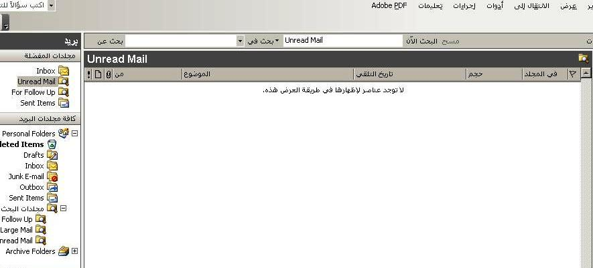
لارسال واستقبال ايميلاتك:
اقتح الصندوق الوارد بالضغط على البريد الوارد في شريط الأوتلوك.
أو اضغط على Ctrl-Shift-I
أو اضغط على قائمة عرض ، واختر الذهاب الى ثم امر البريد الوارد.
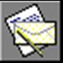
اضغط على زر ارسال واستقبال ،الموجود على شريط الادوات القياسي
او اضغط مفتاح F5 .
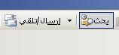

اغلاق البريد الالكتروني
اضغط على ايقونة اغلاق الموجودة على الزاوية اليمنى من شاشة الأوتلوك
أو اضغط على قائمة ملف واختر امر خروج
أو اضغط على Alt+F4.
استخدام المساعد
يكون مساعد Office معروضًا بشكل افتراضي داخل البرنامج.
-إن لم يكن معروضًا على الشاشة وأردت تنشيطه من جديد، فاضغط على أيقونة تعليمات Microsoft Outlook.
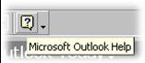
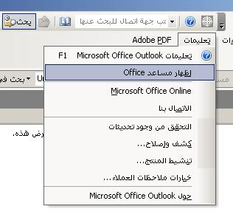
انماط العرض
- اضغط على قائمة عرض واختر امر عرضا لحالي

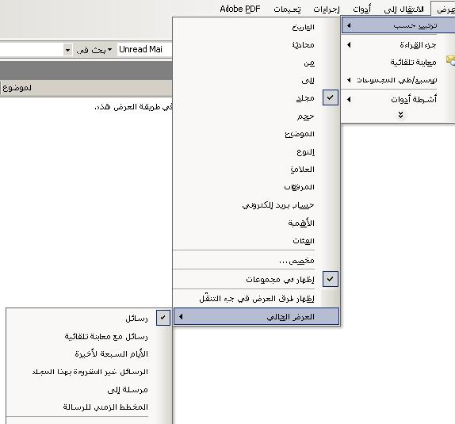
تعديل عرض شريط الادوات
- لعرض شريط الادوات، اختر امر شريط الادوات من قائمة عرض لعرض قائمة شريط الادوات .
–قائمة من اشرطة الادوات تعرض.
- اختر شريط الادوات الذي ترغب بعرضه بالضغط عليه من القائمة.
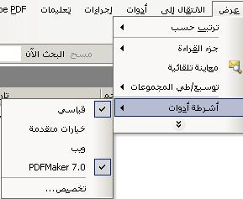
انشاء رسالة جديدة
- افتح مجلد البريد الوارد.
- اختر ايقونة رسالة جديدة من شريط الادوات
او اضغط على Ctrl+N لعرض نافذة الرسالة.


ادرج عنوان البريد الالكتروني في حقل "الى".
- اكتب عنوان البريد الالكتروني للشخص الذي ترغب بارسال رسالة اليه في حقل الى.

نسخ رسالة الى عنوان اخر.
بينما تكون رسالتك في ناقذة الرسالة ، ادخل عنوان الشخص الذي تريد ان ترسل اليه نسخة في حقل Cc .
- في هذا المثال الرسالة موجه الى sales@cctglobal.com, بالاضافة الى نسخة من الرسالة سوف ترسل الى robertnewman@excite.co.uk.

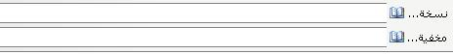

استخدام اداة النسخة المخفية.
النسخة المخفية هي نسخة من الرسالة ترسل الى شخص بالسر، والمستقبلين الآخرين للرسالة لن يعلموا ان هذا الشخص قد استقبل الرسالة
- بينما تكون رسالتك في نافذة الرسائل، اظهر حقل Bcc عن طريق الضغط على قائمة عرض واختيار امر حقل Bcc .
- اكتب عنوان الشخص الذي ترغب بارسال نسخة مخفية اليه في حقل Bcc.
- في هذا المثال الرسالة موجه الى sales@cctglobal.com, بالاضافة الى نسخة من الرسالة سوف ترسل الى robertnewman@excite.co.uk دون ان يعلم مستقبلي الرسالة بذلك.
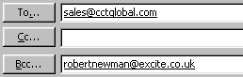

ادخل عنوان الرسالة في حقل "عنوان".
- ادخل عنوان قصير للرسالة في حقل العنوان.

اضف توقيع الكتروني الى الرسالة.
- في نافذة الرسالة ، اضغط على قائمة ادراج.
- اختر امر توقيع.
- اختر التوقيع الذي تريده من القائمة الفرعية.
او اضغط على ايقونة توقيع على شريط الادوات واختر التوقيع الذي تريده.


استخدام التدقيق الاملائي اذا وجد.
• اضغط في نافذه الرسالة ( خانة كتابة الرسالة).
• اضغط على قائمة ادوات واختر امر التدقيق الاملائي.
أو اضغط مفتاحF7
للتدقيق الاملائي لرسالتك. اذا وجد كلمة يظن انها تحوي خطأ املائي ، فان مربع حوار التدقيق الاملائي سوف يظهر.
• الكلمة الخطأ سوف تظهر في حقل ليست في القاموس. والاقتراحات سوف تعرض في قائمة الاحتمالات الصحيحة.
• اختر الاملاء الصحيح للكلمة من الاقتراحات او اطبع الكلمة الصحيحة املائيا في حقل تغيير.
تجاهل
تجاهل الكلمة الموجودة في ليس في القاموس.
تجاهل الكل
تجاهل كل المواقع المشابه للكلمة الموجودة في حقل ليست في القاموس.
تغيير
تبديل الكلمة الخطأ بالكلمة في مربع تغيير.
تغيير الكل
تبديل كل المواقع المشابه للكلمة بالكلمة الصحيحة الموجودة في مربع تغيير.
اضافة
اضافة الكلمة الموجودة في ليست في القاموس الى القاموس.
• متى انتهى التدقيق الاملائي ، فان مربع حوار سوف يظهر ، اضغط على OK او Enter لاغلاق مربع الحوار.

ارسال رسالة ذات اهمية عالية / منخفضة.
- اضغط على ايقونة خيارات 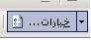, الموجودة في مربع حوار الرسائل لاظهار مربع حوار خيارات الرسائل.
- لجعل الرسالة ذات اهمية، اضغط على السهم لاسفل الموجود على يمين مربع الأهمية ، واختر من القائمة.
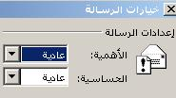
او اضغط على ايقونة اهمية : عالية او اهمية : منخفضة من شريط الأدوت.
نسخ ، نقل ، حذف
تقنيات الاختيار:
لاختيار كلمة في نافذة الرسائل
• اضغط مرتين على الكلمة.
لاختيار سطر في نافذة الرسائل
• حرك مؤشر الفأرة الى يسار السطر الذي ترغب باختياره، حتى يتغير مؤشر الفأرة من لوح I الى سهم يشير الى اعلى اليمين. انت الآن في "لوح الاختيار"،عنصر مخفي .
• اضغط مرة بزر الفأرة لاختيار السطر.
لاختيار فقرة في نافذة الرسائل
• حرك مؤشر الفأرة في الفقرة التي ترغب باختيارها واضغط 3 مرات.
لاختيار كل النص في نافذة الرسالة
• اضغط Ctrl+A
او اختر امر اختيار الكل ، الموجود في قائمة تحرير.
لاختيار نص باستخدام الفأرة
• حرك الفأرة الى بداية النص الذي ترغب باختياره.
• اضغط على زر الفأرة واسحبها قاطعا النص لاختيار النص.
• اترك زر الفأرة.

استخدم ادوات نسخ وقص لتكرار نص في الرسالة او الى رسالة اخرى فعالة.
- انسخ نص الى الحافظة من رسالة
– في نافذة الرسالة ، اختر النص الذي ترغب بنسخه الى الحافظة.
– من قائمة تحرير اختر امر نسخ
- للصق نص من الحافظة الى رسالة
– في نافذة الرسالة ، ضع المؤشر على الرسالة في الموقع الذي تريد ادخال محتوى الحافظة.
– من قائمة تحرير، اختر امر لصق

استخدم اداة نسخ و لصق لنقل نص في الرسالة او الى رسالة اخرى فعالة.
- لقص نص الى الحافظة من الرسالة
– في نافذة الرسالة، اختر النص الذي ترغب في قصه الى الحافظة.
– من قائمة تحرير اختر امر قص
- للصق نص من الحافظة الى رسالة
– في نافذة رسالة ، ضع المؤشر على الموقع في الرسالة حيث تريد ادراج المحتوى من الحافظة.
– من قائمة تحرير ، اختر امر لصق

استخدم ادوات نسخ ولصق لادراج نص من مصدر اخر الى الرسالة.
• افتح التطبيق ( مثلا Word) و اختر النص الذي ترغب بنسخه الى الرسالة.
• اضغط على Ctrl+C لنسخ النص الى الحافظة.
• باستخدام شريط المهام، اظهر نافذة الرسالة التي تريد ادراج النص فيها.
• ضع المؤشر على الموقع في الرسالة حيث تريد ادراج محتوى الحافظة.
• اضغط على Ctrl+V للصق النص في الرسالة.

لحذف نص في الرسالة.
• في نافذة الرسالة ، اختر النص الذي تريد الغاءه.
• اضغط على مفتاح Delete .

ارفاق ملف بالرسالة.
- متى انهيت ادخال نص الرسالة ، اضغط على ايقونة ادراج ملف الموجودة على شريط ادوات الرسائل
او اضغط على قائمة ادراج واختر امر ملف.
- استعرض الملفات حتى تجد ملفك، اضغط عليه ثم اختر ادراج.
لاحظ انه لا يمكنك ارفاق مجلد للرسالة

حذف ملف مرفق من رسالة.
- افتح الرسالة التي تحوي الملف المرفق الذي ترغب بحذفه.
- ان الايقونات المعروضة على امتداد نافذة الرسائل تمثل اي الملفات مرفقة بالرسالة.
- اضغط مرة على الملف الذي ترغب بحذفه لاختياره.
- اضغط مفتاحDelete .
لقراءة رسالة
- لاستلام رسائل جديدة
– اذا كان ضروريا ، قم بفتح مجلد البريد الوارد.
– اضغط على ايقونة ارسال واستقبال، الموجودة على شريط الأدوات لارسال كل الرسائل التي بانتظار ان ترسل الى مجلد البريد الصادر واستقبال كل الرسائل القادمة الى البريد الوارد.
أو اضغط على مفتاح F5.
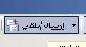
قد يبدو بريدك الوارد كالتالي:
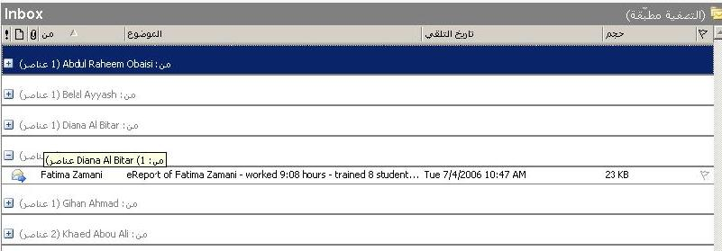
بعض الأيقونات المعروضة بجانب الايميل تساعدنا في معرفة المزيد عن الرسالة:

تتضمن الرسالة معلومات بشأن إحدى المهام.
تتضمن الرسالة معلومات بشأن أحد الاجتماعات.
السهم الصغير على المغلف يدل على انه قد تم الرد على الرسالة او تمريرها.
متى قرأت الرسالة ولكن لم ترد عليها .
عندما تصل الرسالة لاول مرة الى بريدك الوارد ، ولم يتم قراءة الرسالة بعد.
تم وضع إشارة للمتابعة لهذه الرسالة.
الرسالة تحتوي على ملف مرفق.
الرسالة ذات أهمية عالية.
الرسالة ذات أهمية منخفضة.
الرسالة عبارة عن تأكيد بإعلام الوصول.
الرسالة عبارة عن تأكيد بالقراءة.
الرسالة عبارة عن إخطار بعدم الوصول.
- لفتح رسالة
– اذا كان ضروريا، افتح مجلد البريد الوارد.
– اضغط مرتين على الرسالة التي ترغب بقراءتها لفتح مربع حوار الرسائل.

في رأس الرسالة المفتوحة ، يمكنك رؤية:
من: | عنوان البريد الإلكتروني الخاص به
الى: | عناوين البريد الإلكتروني الخاصة بهم، ويتم الفصل بينها بالفاصلة المنقوطة.
نسخة: | عناوين البريد الإلكتروني الخاصة بالاشخاص الذين يتلقوا نسخة من الرسالة ، ويتم الفصل بينها بالفاصلة المنقوطة.
الموضوع: | وصف مختصر لموضوع الرسالة
تاريخ الارسال: | التاريخ الذي تم إرسال الرسالة فيه

في المساحة البيضاء في الأسفل ، محتوى الرسالة سوف يكون معروضا.

جعل راسلة تبدو كرسالة لم تقرأ بعد في مجلد الرسائل.
- اذا كان ضروريا ، افتح مجلد البريد الوارد.
- اختر الرسالة التي ترغب في جعلها كأنها لم تقرأ.
- اضغط باليمين على الرسالة المختارة، واختر علامة من القائمة المعروضة.

جعل رسالة كأنها قُرأت.
- اذا كان ضروريا ، افتح مجلد البريد الوارد.
- اضغط باليمين على الرسالة المختارة واختر من القائمة المعروضة

تعليم رسالة في مجلد الرسائل.
- اذا كان ضروريا ، افتح مجلد البريد الوارد.
- اضغط مرتين على الرسالة التي ترغب بتعليمها لعرض مربع حوار الرسائل.
- اضغط على تعليم للمتابعة في مربع حوار الرسائل لعرض مربع حوار المتابعة.
- اضغط على السهم لأسفل الذي بجانب" تعليم ل" لعرض القائمة لاختيار نوع التعليم.
- اختر التعليم الذي تريده.
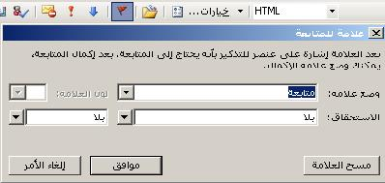
يمكنك ايضا ان تضع تاريخ صلاحية للتعليم بالضغط على السهم الذي بجانب مربع "بجانب " واختيار التاريخ المطلوب من التقويم.
ازالة علامة
لازالة علامة المتابعة ، اضغط باليمين على الرسالة المعلمة ، واختر ازالة علامة.
أو:
• اضغط مرتين على الرسالة المعلمة لعرض مربع حوار الرسائل.
• اضغط على ايقونة المتابعة في شريط ادوات مربع الحوار الرسائل لعرض مربع حوار المتابعة.
• اضغط على زر الغاء التعليم.
لحذف رسالة
اختر الرسالة او الرسائل التي ترغب بحذفها واضغط على ايقونة الحذف الموجودة على شريط الادوات .
او فقط اضغط على مفتاح Delete.
كل الرسائل المحذوفة ترسل الى مجلد العناصر المحذوفة.

استخدام سلة مهملات الرسائل.

لفتح مجلد الرسائل المحذوفة
–اضغط على ايقونة العناصر المحذوفة الموجودة على شريط ادوات اوتلوك.
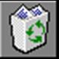

- لاعادة تخزين الرسالة من مجلد حذف العناصر
–افتح مجلد العناصر المحذوفة.
–اختر الرسالة التي ترغب باعادتها.
–اضغط على قائمة تحرير واختر نقل الى مجلد
او اضغط Ctrl-Shift-V.
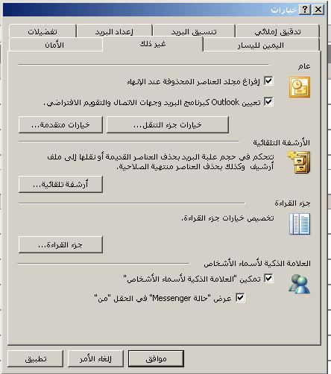
لتفريغ مجلد العناصر المحذوفة تلقائيا عند خروجك من اوتلوك
• اضغط على قائمة ادوات واختر امر خيارات لعرض مربع حوار خيارات.
• اضغط على لوح أخر لعرض مجلد اخر.
• اختر خيار تفريغ مجلد العناصر المحذوفة عند الخروج.
• اضغط على زر OK .
فتح وحفظ الملف الرفق
- لفتح الملف المرفق
– اذا كان ضروريا ، افتح مجلد البريد الوارد.
– اضغط مرتين الرسالة التي تحوي الملف المرفق لفتح مربع حوار الرسالة.
– اضغط مرتين على ايقونة الملف.
– سوف يبدأ الآوتلوك بتشغيل التطبيق المناسب لفتح الملف.

- حفظ الملف المرفق
– اذا كان ضروريا، افتح مجلد البريد الوارد.
–اضغط مرتين على الرسالة التي تحوي الملف الذي ترغب بحفظه لعرض مربع حوار الرسالة.
–اضغط على قائمة ملف واختر امر حفظ مرفقات.
– اذا كانت الرسالة تحتوي على اكثر من ملف مرفق سوف يظهر مربع حوار كل المرفقات ، لتسمح لك باختيار الملف الذي ترغب بحفظه.اختر الملف الذي تريده ثم اضغط زر OK.
– سوف يظهر مربع حوار حفظ مرفق او حفظ كل المرفقات . اختر المجلد الذي تريد ان تحفظ به الملف ثم اضغط على زر حفظ.

الرد على رسالة
الرد على المرسل
- اذا كان ضروريا ، افتح مجلد البريد الوارد.
- اختر الرسالة التي تريد الرد عليها.
- اضغط على ايقونة الرد على شريط الادوات
- مربع حوار الرسالة سوف يفتح ونص الرسالة الأصلية سيظهر في نافذة الرسالة.
–اطبع ردك اعلى نص الرسالة الاصلية ومن ثم اضغط ايقونة ارسال الموجودة على شريط الادوات في مربع حوار الرسالة
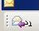

الرد على الكل
- اذا كان ضروريا ، افتح مجلد البريد الوارد.
- اختر الرسالة التي تريد الرد عليها.
- اضغط على ايقونة الرد على الكل الموجودة على شريط الادوات التلقائي.
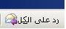

الرد مع او بدون ادراج الرسالة الاصلية
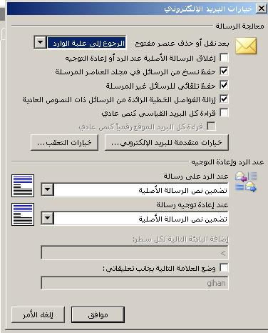
- افتح مجلد البريد الوارد
- اضغط على قائمة ادوات واختر امر خيارات لعرض مربع حوار الخيارات.
- اختر لوح تفضيل واضغط على زر خيارات ايميل، سوف يظهر مربع حوار خيارات الايميل.
- اختر "ضم نص الرسالة الاصلية" من قائمة "عند الرد على رسالة "في حال اردت ان تضم الرسالة الاصلية في ردك.
او اختر "لا تضم الرسالة الاصلية " في حال لم ترد ان تظهر الرسالة الاصلية في ردك للرسالة.
تمرير رسالة
- اذا كان ضروريا، افتح مجلد البريد الوارد.
- اختر الرسالة التي ترغب بتمريرها.
- اختر ايقونة تمرير من على شريط الادوات القياسي ، سوف يظهر مربع حوار الرسالة.
- اكتب عنوان بريد الشخص الذي ترغب بتمرير الرسالة اليه في خانة العنوان
- اضغط على زر ارسال لارسال الرسالة الى مجلد البريد الصادر.
استخدام دفتر العناوين.
اضافة عنوان الى دفتر العناوين.

- افتح مجلد البريد الوارد.
- اضغط على قائمة ادوات واختر امر دفتر عناوين ، او اضغط على الايقونة من شريط الادوات القياسي
– سوف تعرض نافذة دفتر العناوين.
- اختر ملف / اضافة جديد .. ومن ثم ، من مربع الحوار المعروض ، اختر متصل جديد لاضافة متصل جديد في قائمة المتصلين .
- ادخل المعلومات الخاصة بهذا المتصل ثم اضغط حفظ واغلاق.

قائمة التوزيع:
قائمة التوزيع هي مجموعة من المتصلين ( المتصل : الشخص ، داخل او خارج مؤسستك ، او اي شخص يمكنك حفظ عدة معلومات مختلفة عنه، مثل عنوان الشارع ، البريد الالكتروني ، رقم الهاتف والفاكس ، وعنوان موقع الويب اذا كان يملك واحدا) هذه تزودك بطريقة سهلة لارسال رسائل الى مجموعات من الاشخاص.مثلا ، اذا كنت تبعث برسائل بشكل متكرر الى فريق التسويق ، يمكنك ان تنشئ قائمة توزيع تذهب الى كل المستقبلين الموجوددين في قائمة التوزيع. المستقبلين سيرون اسماءهم واسماء المستقبلين الاخرين في خانة "الى" في الرسالة بدلا من رؤية قائمة التوزيع . يمكنك استخدام قائمة التوزيع في الرسائل ، طلبات المهام ، طلبات اللقاءات ، وغيرها من قوائم التوزيع.
يمكنك بسهولة اضافة او الغاء اسماء في قائمة التوزيع ، ارسالها الى اخرين او طباعتها.
انشاء قائمة توزيع جديدة:
- افتح مجلد البريد الوارد.
- افتح قائمة ملف ، اشر على جديد ،اضغط على قائمة توزيع.
او ، اضغط على قائمة ادوات ثم اختر امر دفتر العناوين،او اضغط على الايقونة من شريط ادوات القياسي.
ومن قائمة ملف ، اختر ادخال جديد ثم من مربع الحوار اختر قائمة توزيع.
- في مربع اسم اطبع الاسم.
- اضغط اختر اعضاء...
في اظهر اسماء من القائمة ،اضغط على قائمة عناوين التي تحتوي على البريد الالكتروني الذي تريده في قائمة التوزيع.
- في مربع اكتب اسم او اختر من قائمة، اكتب اسم تريد ضمه ، او ، اختر اسم من القائمة الموجودة في الاسفل ، ثم اضغط اعضاء . افعل المثل لكل شخص تريد اضافته الى قائمة التوزيع ثم اضغط OK.
لاضافة بريد الكتروني الى قائمة التوزيع:
• افتح مجلد البريد الوارد.
•اضغط على قائمة ادوات واختر امر دفتر عناوين.
سوف تظهر قائمة نافذة دفتر العناوين.
• اضغط مرتين على قائمة التوزيع التي تريد اضافة عنوان بريد له ، ان قوائم التوزيع سوف تمثل بالشكل . سوف تظهر نافذة قائمة التوزيع كالتالي.
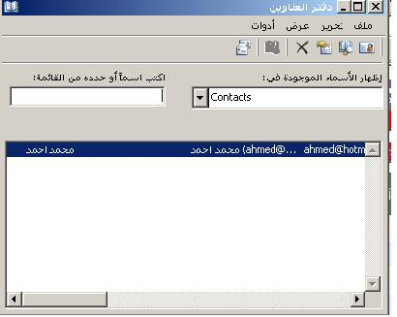
• اضغط على زر اضافة جديد.
• اكتب اسم الشخص الذي تريد اضافته الى قائمة التوزيع ، والبريد الالكتروني للشخص .
• اضغط على زر OK. العضو الجديد سوف يظهر في القائمة.
• لاغلاق نافذة قائمة التوزيع اضغط على حفظ واغلاق.
• لاغلاق نافذة دفتر العناوين ، اضغط على ايقونة اغلاق في اعلى يمين النافذة
لالغاء عنوان بريد من قائمة التوزيع.
• افتح مجلد البريد الوارد.
• اضغط على قائمة ادوات ثم اختر امر دفتر العناوين . سوف تظهر نافذة مربع العناوين.
• اضغط مرتين على قائمة التوزيع التي ترغب في التعديل عليها . - سوف تظهر نافذة قائمة التوزيع.
• اختر الشخص الذي تريد حذفه من المجموعة من قائمة اعضاء المجموعة.
• اضغط على زر حذف.
• لاغلاق نافذة قائمة التوزيع اضغط على زر حفظ و اغلاق.

تجديد دفتر العناوين من الرسائل الواردة.
- افتح رسالة من الشخص الذي تريد اضافته الى دفتر عناوينك .
- اضغط باليمين على اسم المرسل اوعنوانه في خانة "الى" في رأس الرسالة في نافذة رسالة .
– سوف تظهر قائمة ، اختر امر اضافة الى متصلين.
- نافذة المتصلين سوف تفتح ،هنا يمكنك اضافة معلومات عن مرسل الرسالة.
- متى انتهيت ، اضغط على ايقونة حفظ واغلاق الموجودة في شريط ادوات نافذة متصلين.

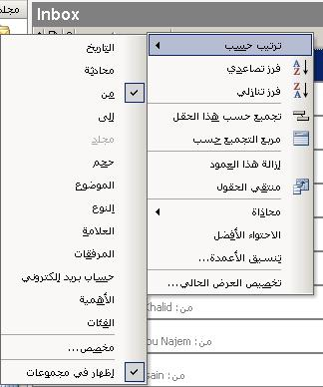ترتيب الرسائل
البحث عن رسالة.
- اذا كان ضروريا ، افتح مجلد البريد الوارد.
- اضغط على قائمة ادوات ، واختر امر بحث.
او اضغط على ايقونة بحث على شريط الادوات القياسي
- ادخل الكلمة المفتاحية التي تريد البحث عنها في خانة "البحث عن".
- اضغط على زر بحث الآن . الاوتلوك سوف ينفذ عملية البحث ويدرج اي رسائل تحتوي على خصائص البحث، اضغط مرتين على الرسالة لتستعرض محتواها.
للبحث عن رسالة عن طريق المرسل ، او الموضوع او المحتوى
• افتح مجلد البريد الوارد. اضغط على قائمة ادوات اختر امر بحث متقدم . سوف يظهر مربع حوار البحث المتقدم.
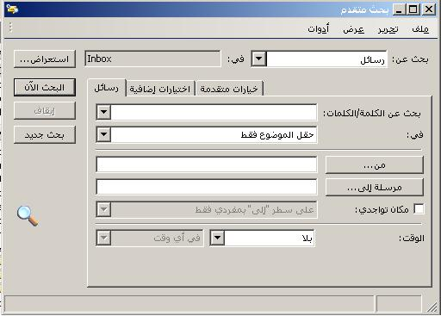
- للبحث عن رسالة باستخدام اسم المرسل:
ادخل عنوان المرسل البريدي في خانة "من".
للبحث عن رسالة باستخدام الموضوع:
ادخل الكلمة او الكلمات التي ترغب في البحث عنها في خانة "البحث عن الكلمات".تأكد من ان حقل الموضوع هو فقط المختار في خانة "في".
للبحث عن رسالة باستخدام المحتوى:
ادخل الكلمة او الكلمات التي ترغب بالبحث عنها في خانة " البحث عن الكلمات". تأكد من ان خيار حقل الموضوع و محتوى الرسالة مختار في خانة "في ".
- اضغط على زر ابحث الان لبدأ البحث. اي رسائل تحتوي خصائص بحثك سوف تعرض في قائمة في اسفل مربع حوار البحث المتقدم. اضغط مرتين على اي من الرسائل لفتح نافذة الرسالة واستعراض الرسالة.
انشاء مجلد رسالة جديدة.
- افتح مجلد البريد الوارد.
- اضغط على قائمة ملف واختر امر جديد.
- اختر مجلد من القائمة الفرعية ، سوف يظهر مربع حوار انشاء مجلد جديد.
- اكتب اسم المجلد في خانة الاسم.
- اضغط على زرOK لاغلاق مربع حوار انشاء مجلد جديد.
- سوف تظهر مربع حوار اضافة اختصار، اضغط نعم او لا كما ترغب.
نقل رسائل الى مجلد جديد.
- افتح مجلد البريد الوارد.
- اختر الرسالة التي تريد نقلها عن طريق الضغط على قائمة الرسالة.
- اضغط باليمين على الرسامة المختارة لعرض القائمة .
- اختر امر نقل الى مجلد كما هو موضح.
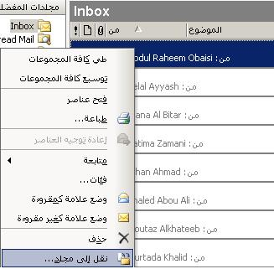
- سوف يظهر مربع حوار نقل عناصر.
- اختر المجلد التي ترغب بنقل الرسالة اليه عن طريق الضغط على مربع حوار نقل العناصر.
- اضغط على زرOK لاغلاق مربع حوار نقل عناصر ونقل رسائل.

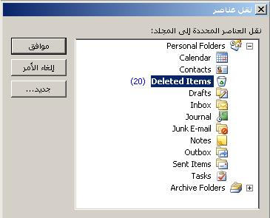
فرز الرسائل حسب الاسم ، الموضوع ، التاريخ ، الخ.
- اذا كان ضروريا ، افتح مجلد البريد الوارد.
- اضغط على رأس الحقل الذي تريد فرز الرسائل تبعا له. مثلا ، لفرز الرسائل تبعا للمرسل ، اضغط على رأس حقل "من". __ سوف يظهر سهم ليبين اتجاه الفرز.
- اضغط على رأس الحقل مرة اخرى لتغيير اتجاه الفرز اذا تطلب الامر.
لمعاينة الرسالة.
• اختر الرسالة التي تريد طباعتها.
• من قائمة ملف اختر امر معاينة طباعة .
• الرسالة سوف تعرض كما ستظهر في الطباعة.
• عندما تنتهي من معاينة رسالتك ، اضغط على زر اغلاق على شريط الادوات.
لاختيار ماذا تريد ان تطبع
اضغط على قائمة ملف واختر امر طباعة.هذا سوف يعرض مربع حوار.
يمكنك اختيار الخيارات التي تريدها بالطريقة العادية
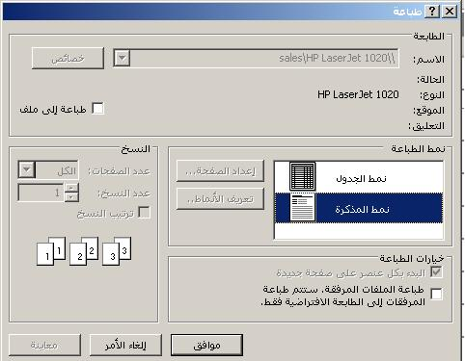
لطباعة الرسالة كلها: في خانة عدد النسخ في مربع الحوار ، اختر الكل في خانة ارقام الصفحات ، ثم اضغط على زر طباعة.
لطباعة فقط جزء من الرسالة والتي اخترتها من قبل: في جزء نطاق الصفحة في مربع الحوار ، اضغط على المختار ، اضغط على زر الطباعة.
لاحظ: هذا الخيار فقط متوفر في الرسائل الموجودة بتنسيق HTML .
لطباعة عدد معين من النسخ: في قسم عدد النسخ في مربع الحوار ، ادخل عدد النسخ المطلوبة ، اضغط على امر طباعة.
لطباعة رسالة الى ملف : اضغط على طباعة لملف . ثم اضغط طباعة.

المجموعة الأولى
مراجعة إنترنت وأوتلوك Internet & Outlook

1. افتح تطبيق الإنترنت اكسبلورر
2. أعرض وأخفي شريط الأدوات في متصفح الويب
3. اذكر عناصر عنوان الموقع التالي
مثال: http://www.nhtauh.co.ae/indexpage
a. اسم الملف: Name of file: ..................................
b. البروتوكول المستخدم Protocol used: .......................
c. اسم الشركة Company Name: .............................
d. امتداد الدولة Country: ......................................
World Wide Web .e تشير الى : ............................
4. الانتقال في الويب.
5. باستخدام شريط العنوان في الويب انتقل الى الموقع التالي:
http://www.emirates.net.ae
6. انتقل الى صفحة البداية في متصفح الويب.
7. اضبط صفحة البداية لمتصفح الويب لتكون www.arabia.com.
8. انسخ والصق صفحة الويب.
9. انتقل الى صفحة البداية للموقع الحالي.
10. أضف صفحة الويب لقائمة المفضلات.
11. احذف صفحة الويب من قائمة المفضلات.
12. اعرض صفحة الويب من قائمة المفضلات.
13. غير إعدادات متصفح الويب بحيث:
a. يمكن لأي صورة أن تظهر.
b. طباعة الخلفية.
14. اطبع 3 نسخ من صفحة الويب الحالية.
15. غير إعداد الصفحة:
a. لا تعرض أي شيء في رأس وذيل الصفحات المطبوعة.
b. يتغير اتجاه الطباعة في الصفحة الى أفقي Landscape.
c. تغيير حجم الصفحة.
16. باستخدام خيارات البحث:
a. + (احتواء include)
b. – (استثناء exclude)
مثال: أي من مدخلات البحث التالية تبين أكبر عدد من النتائج عن education and children.
1. education or children
2. education + children
3. education and children
4. education - children
17. اعرض تسميات النصوص في شريط الأدوات.
18. اعرض صفحة الويب كنمط كامل Full Screen.
19. انتقل للصفحة السابقة للمتصفح والتي تم عرضها.
20. اجعل الصفحة الحالية للموقع كصفحة بداية.
21. أغلق الإنترنت.
22. افتح تطبيق الاوتلوك.
23. أظهر وأخفي أشرطة الأدوات.
24. افتح رسالة بريد إلكتروني.
25. احذف رسالة محددة.
26. عين رسالة كرسالة غير مقروءة.
27. انقل الرسائل لمجلد آخر.
28. أنشئ رسالة بريد إلكتروني جديد.
29. استخدم الأجزاء المناسبة للرسالة الجديدة:
a. الى To:
b. نسخة كربونية cc:
c. نسخة كربونية صماء bb:
d. الموضوع subject
e. منطقة الرسالة message area
30. نسخ ونقل ولصق
31. أرفق ملفات
32. هل يمكن إلحاق مجلد كمرفق؟
33. الرد، الرد على الكل، إتباع رسالة.
34. عنوان البريد الإلكتروني للمستلمين:
a. تلقائياً يدرج في حقل To
b. يجب إدراجه يدوياً في حقل To
35. إذا أردت توجيه رسالة إلى شخص ما:
a. يكتب عنوان المستلم تلقائياً بجانب خانة To
b. يجب كتابة عنوان المستلم بجانب خانة To
36. رتب الرسائل في صندوق الوارد حسب:
a. الاسم Name
b. الموضوع Subject
c. تاريخ الاستلام Date Received
d. الأهمية Importance
e. المرفق Attachment
37. أزل تسمية النص من أزرار شريط الأدوات.
38. أغلق تطبيق ألاوتلوك.

المجموعة الثانية
- اكتب العنوان http://www.balloons.org في مستعرض الويب لديك وافتح صفحة الويب.
- اجعل صفحة الويب http://balloons.org هي الصفحة الرئيسية في مستعرض الويب لديك.
- انقر على الارتباط التشعبي خدمة العملاء في صفحة الويب http://www.balloons.org .
- اختر الرابط الذي يمثل التعريف الصحيح للشبكة العنكبوتية ( يجب أن تختار رابطا واحدا فقط .ملحوظة : يوجد أربعة خيارات.)
- اكتب العنوان http://www.balloons.org/browser.html في مستعرض الويب لديك ، ثم اختر الرابط الذي يمثل الجواب الصحيح للسؤال الموجود في أعلى الصفحة ( يجب أن تختار رابطا واحدا فقط. ملحوظة : يوجد أربعة خيارات).
- اكتب العنوان http://www.balloons.org/protected.html في مستعرض الويب لديك، ثم اختر الرابط الذي يمثل الجواب الصحيح للسؤال الموجود في أعلى الصفحة ( يجب أن تختار رابطا واحدا فقط . ملحوظة : يوجد أربعة خيارات).
- اختر http://www.stampcollectors.com من عناوين صفحات الويب التي قمت بزيارتها سابقا والموجودة في شريط العنوان.
- باستخدام زر المفضلة أضفhttp://www.stampcollectors.com إلى المفضلة.
- باستخدام المفضلة (أو بأية طريقة غيرها) اختر محرك البحث www.yodel.com.
- احفظ صورة yodel.gif مستخدما الاسم الافتراضي للملف yodel.gif في المجلد My Documentsnccwork.
- استخدم محرك البحث www.yodel.com للعثور على معلومات عن الفيروسات.
- في صفحة نتائج البحث عن الفيروسات .اختر الرابط الذي يمثل الجواب الصحيح للسؤال الموجود في أعلى الصفحة (يجب أن تختار رابطا واحدا فقط).
- انتقل إلى الصفحة الرئيسية لديك http://www.balloons.org واحفظ صفحة الشبكة العنكبية هذه باستخدام الاسم الافتراضي للملف في المجلد My Documentnccwork.
- احذف العنوان www.yodel.com من المفضلة.
- ادخل إلى العنوان http://www.balloons.org/cacche.html في مستعرض الويب لديك ، ثم اختر الرابط الذي يمثل الجواب الصحيح للسؤال الموجود في أعلى الصفحة ( يجب أن تختار رابطا واحدا فقط . ملحوظة : يوجد أربعة خيارات).
- في الصفحة الرئيسية لديكhttp://www.balloons.org ، غير عرض الهامش الأيمن والهامش الأيسر للصفحة إلى 2.5 ملم.
- اطبع ثلاث نسخ من صفحة http://www.balloons.org.

المجموعة الثالثة
1) ماهو التركيب الممثل لعنوان البريد الإلكتروني التالي : Andaleeb@nccedu.com
أ ) المجال .المجال الثانوي@اسم المستخدم ( domain.subdomain@usename )
ب) المجال.المضيف@اسم المستخدم ( domain.host@username )
ج) اسم المستخدم.المضيف @المجال (username.host@domain )
د) المجال الثانوي .اسم المستخدم @المضيف ( subdomain.username@host )

2) أي من الأمور التالية يعتبر من حسنات البريد الإلكتروني؟
أ) يعتبر البريد الإلكتروني وسيلة قليلة التكلفة لإرسال البريد.
ب) الرسائل البريدية الإلكترونية دائما سهلة التواجد أينما كان.
ج) يعتبرالبريد الإلكتروني قد تخطى الضرورات التقليدية لنظام توصيل البريد العادي.
د) يعتبر البريد الإلكتروني وسيلة آمنة 100% لإرسال الرسائل.

3) لماذا يجب أن تكون حذرا عندما تقوم بفتح بريد إلكتروني من مرسل غيرمعروف بالنسبة إليك مع ملف مرفق؟
أ) قد يحوي البريد الإلأكتروني على صورة.
ب) قد يحتوي البريد الإلكتروني على بريد تافه.
ج) قد يحتوي البريد الإلكتروني على فيروس.
د) قد يكون البريد الإلكتروني مهما.

4) افتح رسالتي البريد الإلكتروني طلب1.2.3. وطلب 2.2.3. في علبة الوارد لديك.
5) أغلق رسالة البريد الإلكتروني طلب 2.2.3.
6) قم بإخفاء العامود ذي العنوان تم تلقيه من صندوق الوارد.
7) حدد رسالة البريد الالكتروني المرسلة من قبل Ibrahim@edh.com كرسالة غير مقروءة.

المجموعة الرابعة

- عد إلى البريد الإلكتروني طلب .1.2.3 وافتح الملف المرفق الأمر 456.txt احفظ الملف المرفق،اقبل الاسم الافتراضي للملف ، في المجلد My Documentsnccwork أغلق الملف المرفق.
- أنشئ رسالة بريد إلكتروني واكتب العنوان ahmad@salesbuilding.com كمستلم لهذه الرسالة.
- اكتب طلب عاجل كموضوع لرسالة البريد الالكتروني الجديدة.
- أرفق الملف مستعجلة.txt من المجلد My Documentsnccwork مع رسالة البريد الإلكتروني هذه وأرسلها .
- أعد توجيه رسالة البريد الإلكتروني من حسام إلى عنوان البريد الإلكتروني khalid@ddvp.com مضمنا الرسالة الأصلية و أغلق الرسالة الأصلية.
- انسخ النص من رسالة البريد الإلكتروني معالجة من مجلد علبة الصادروألصقه في رسالة البريد الإلكتروني معالجة الطلبيات من مجلد نسخة ثم أرسلها.
- احذف الملف المرفق جدول التوصيل.txt من رسالة البريد الإلكتروني المرسلة من قبل علي في علبة الوارد استخدم المفتاح Delete من أجل ذلك، ثم قم بإغلاق الرسالة وقم بحفظها إذا طلب منك ذلك.
- أظهر دفتر العناوين من القائمة عرض واحذف العنوان محمد ثم أغلق دفتر العناوين.
- أنشئ مجلد بريد إلكتروني جديد ثم سمه باسم : الأوامر.
- انقل رسالة البريد الإلكتروني الأمر 002352 من مجلد العناصر المرسلة إلى مجلد الأوامر.

Outlook
1. قم بفتح برنامج الأوتلوك و استعرض محتويات مجلد البريد الوارد
2. قم بفتح رسالة من البريد الوارد لديك ثم أغلقها
3. اجعل الرسالة التي قرأتها قبل قليل تبدو كأنها لم تقرأ بعد
4. قم بحذف رسالة من صندوق البريد الوارد
5. استعد الرسالة التي حذفتها قبل قليل.
6. أظهر أشرطة الأدوات التالية ( قياسي - خيارات متقدمة - ويب )
7. قم بتغير ترتيب الرسائل بحيث تظهر الرسائل مرتبة حسب التاريخ
8. ابحث عن موضوع التوقيع الرقمي - Digital Signature - في المساعدة F1 .
9. أضف إلى دفتر العناوين العناوين التالية

الاسم | البريد الالكتروني
رزان أحمد | roza@yahoo.com
أحمد عزيز | ahmad22@yahoo.com
ريم سعيد | reema7l@hotmail.com

10. قم بإنشاء رسالة جديدة و أضف إليها العناوين التالية باستخدام دفتر العناوين

إلى ahmad22@yahoo.com
نسخة
مخفية reema7l@hotmail.com
الموضوع سأصل غدا

11. ألحق بالرسالة ملف صورة من سطح المكتب
12. أكتب بداخل الرسالة النص الموجود داخل المربع التالي (ملاحظة تقيد بالتنسيق):

عزيزي أحمد
سأصل اليوم من الدوحة في الساعة العاشرة مساءً على متن الخطوط الجوية القطرية .
تحياتي للأهل و الأصدقاء

المخلص
حسان

13. أضف صورة إلى الرسالة .
14. قم بحفظ الرسالة التي قمت بكتابتها قبل قليل و أغلقها
15. أنشئ قائمة توزيع باسم (العائلة) تحتوي على الأسماء الآتية (أحمد عزيز - ريم سعيد) التي قمت باضافتها بالخطوة رقم 9
16. قم بعمل توقيع خاص بك
17. قم بفتح الرسالة التي كتبنها سابقا ً
18. اجعل أهمية الرسالة عالية
19. أضف إلى الرسالة التوقيع الذي أنشأته
20. إحذف الملف الذي أرفقته في الرسالة
21. قم بعمل تدقيق إملائي للنص المكتوب بداخل الرسالة
22. قم بإرسال الرسالة
23. غير إعدادات الآوتلوك بحيث لا يتم إرفاق الرسالة الأصلية عند الرد عليها
24. غير إعدادات الآوتلوك بحيث يتم حذف العناصر المحذوفة تلقائياً عند الخروج من الآوتلوك
25. افتح رسالة من صندوق البريد الوارد و أضف تعليم إلى الرسالة بالمتابعة و غير تاريخ صلاحية التعليم إلى تاريخ الغد.
26. قم بإزالة التعليم السابق للرسالة .
27. من صندوق البريد الوارد افتح أي رسالة تحتوي على ملف مرفق واحفظ الملف المرفق على سطح المكتب
28. قم بالرد على الرسالة التي فتحتها قبل قليل ( لاحظ أن الرسالة الأصلية لم يتم إرفاقها مع الرد - حيث قمت بتغيير إعدادات الآوتلوك مسبقا ً خطوة 23-)
29. إذهب إلى النافذة الرئيسية للآوت لوك و ابحث عن رسالة في صندوق البريد الوارد تحتوي على كلمة أحمد
30. استخدم البحث المتقدم وابحث في صندوق البريد الوارد و في سلة المحذوفات عن رسالة من أحمد.

تمت بعون الله

